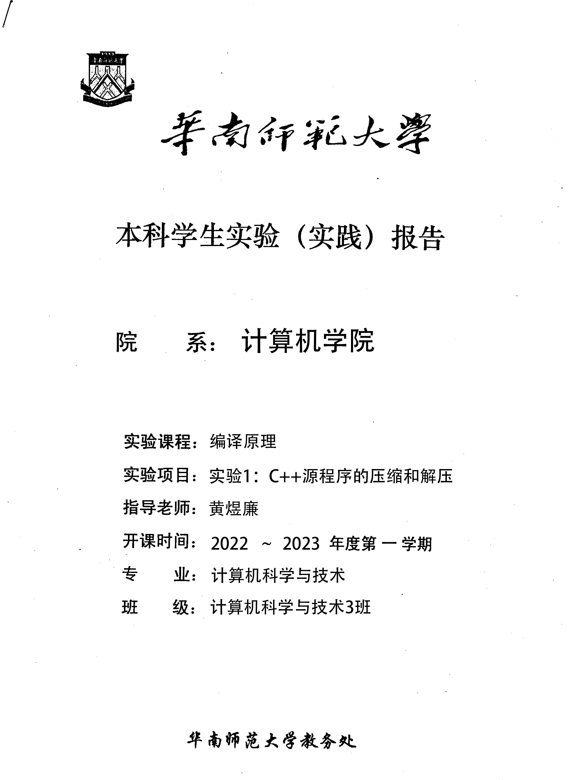
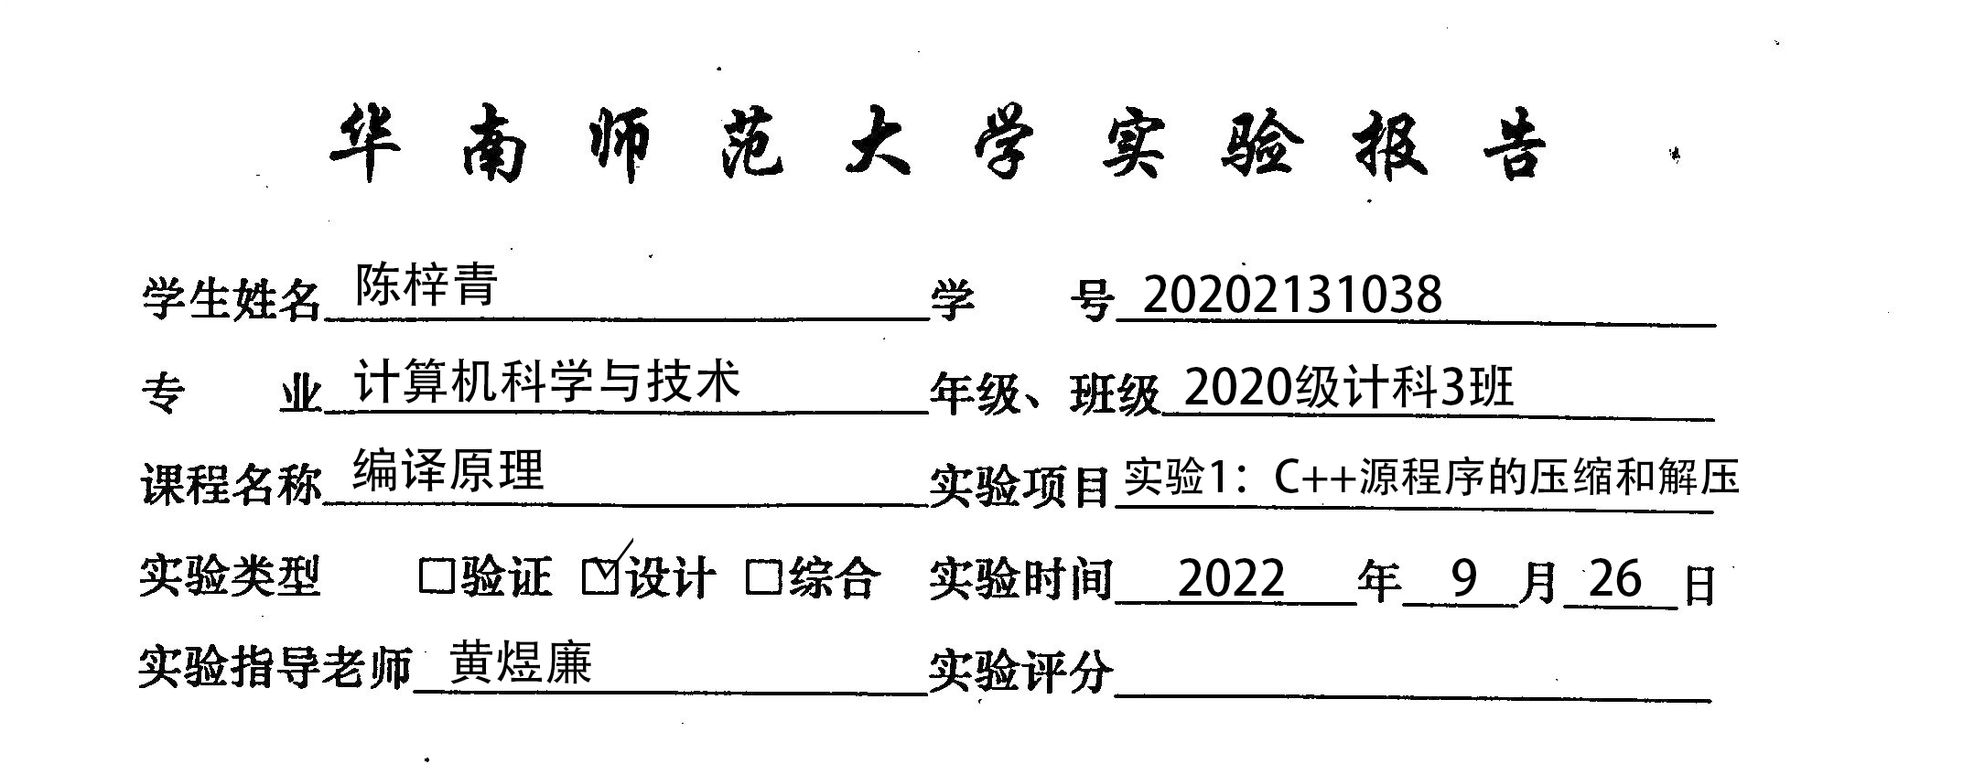
一、实验内容
（一）压缩器
1. 为了提高C++源程序的可读性，C++程序在书写过程中加入了空行、空格、缩进、注释等。假设你想牺牲可读性，以节省磁盘空间，那么你可以存贮一个删除了所有不必要空格和注释的C++源程序的压缩文本。
2.由于C++源程序是由一些具有特定功能的单词组成的，因此我们可以采用转换为编码的方法来进一步实现减小源文件大小的压缩功能。
为了实现这一效果，我们可以先把C++源代码中的各类单词（记号）进行拼装分离，并进行编码的转换。
说明： C++语言包含了几种类型的单词（记号）：标识符，关键字，数（包括整数、浮点数），字符串、注释、特殊符号（分界符）和运算符号等【详细的单词类别及单词组成规则见另外的文件说明】。
3.把具有功能1和功能2的C++源程序压缩器实现，并得到压缩文本。

（二）解压器
1.能够把通过（一）压缩器压缩得到的C++源程序压缩文本进行重新解压并还原出除了被删除的所有不必要空格和注释的C++源程序。

（三）要求应用程序应为Windows界面，在一个界面中可以实现压缩与解压两个功能。
该界面应该具备的详细功能有：
1.打开一个C++源文件，并可以浏览该源程序。
2.压缩所打开的C++源程序
3.查看或浏览得到的压缩文本
4.打开一个C++源程序的压缩文本，并可以浏览该压缩文本。
5.解压该压缩文本，并可以浏览所解压出来的源程序。

（四）应该书写完善的软件设计文档。

二、实验目的
学习制作一个编译器的第一步：解析一种语言，并将其转译为其它格式的文件。

三、实验文档
（一）环境配置
源代码可使用VS或Qt运行。
若使用VS，请抛弃mainwindow类，并解除main函数中上半部分的代码的注释。
若使用Qt，注意工程文件路径中不要包含中文。

（二）设计思路
1、压缩方法
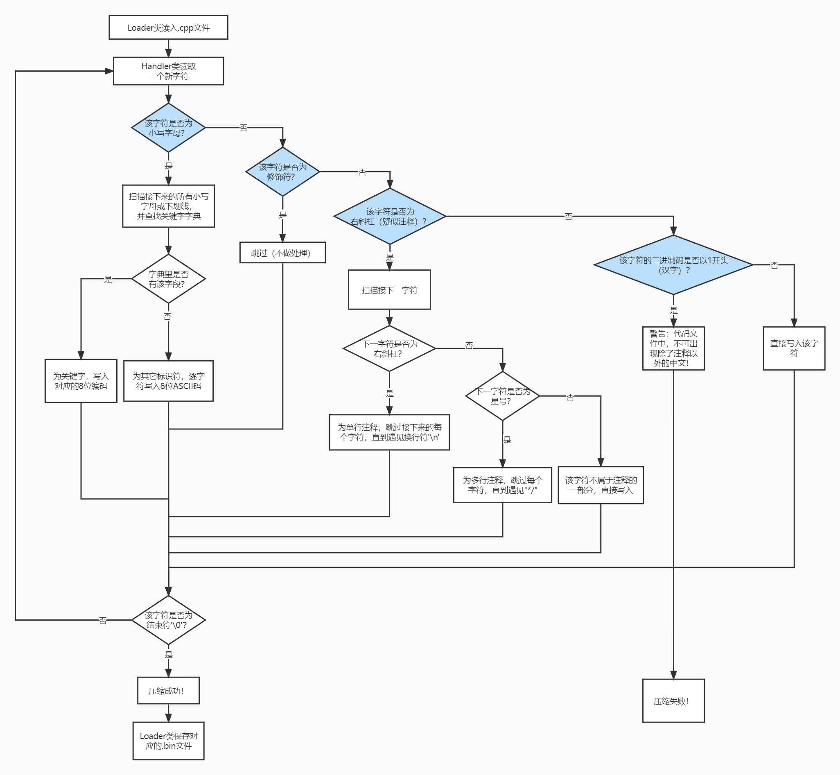
2、解压方法
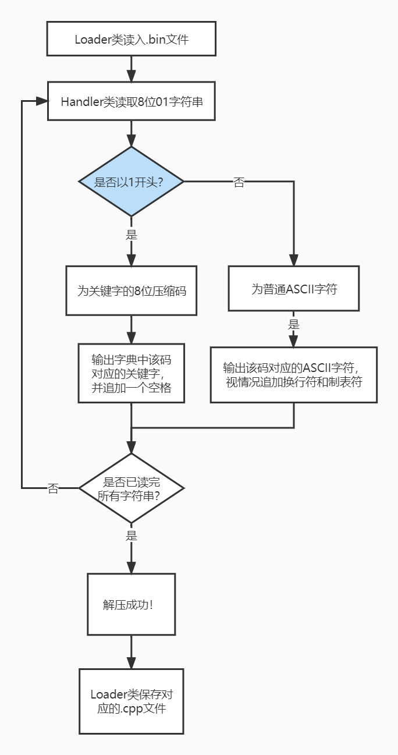

（三）代码架构
1、关键字字典
一开始我会考虑用哈夫曼树，但发现其缺点是代码编写工作量大、且各关键字之间没有明显的频率区分，便放弃了这个想法，选用stl库中的字典类map。
一个关键字对应一个8位char类型编码。在编码方面，由于一般的ASCII字符是以0开头、后接7位二进制码的，为了与此区别开来，我设计关键字的编码为以1开头、后接7位二进制码，支持存储128个关键字。但实际上，c++的关键字只有63个，余下的65个编码让代码具有灵活性，以备将来的不时之需。

2、文件存取
本着“一个类只专心做好一种小事”的设计思路，我设计了Loader类专门负责文件的读取和保存，其实现方法借助了c++自带的文件流库#include <fstream>。

3、压缩与解压
此功能由Handler类专门负责。
(1)条件判断
条件判断分为if-else if-else结构，和switch-case-default结构。前者的特点是支持以范围或运算结果作为判断条件，灵活性高但执行效率低；后者的特点是只能以常量作为判断条件，可读性更好，执行效率高。
由于压缩的思路需要判断“是否为小写字母”（范围），和需要判断“8位编码是否以1开头” （判断是否为中文）（位运算），判断条件较为复杂，故不用switch结构，而用if结构。而在其它只需判断特定字符的地方，我使用switch结构。

(2)char*指针与string
因为想更深入地学习使用c++，所以这次大胆在多处尝试了char*指针而非string字符串。从文件读取到的字符串是以char*指针的类型传递给压缩或解压函数的，遍历每个字符，就需要对指针做操作。
const char*是常量指针，指向字符串变量。
char*之间不能直接做比较，因为这是指针的值（地址）之间的比较，而不是字符串（字符)之间的比较，应该用str_cmp()函数。
char* c在分配了5范围空间new char[5]之后，即使可以给第6个位置c[6]赋值，但输出c的时候也只能显示5个字符，我认为char*不是完全动态的。
在不确定需要用多大的字符数组保存字符串时，即有动态需求时，为了减少工作量，我直接使用string类。

(3)位操作
将8位string01字符串转化为1字节的二进制码的过程中，我使用到了位运算。

5、界面
最近在用一款快速录制gif的软件GifCam，被它精致小巧的设计吸引到了，毕竟代码压缩的解压也就这么两个功能，于是我决定把界面也做得这么小巧。
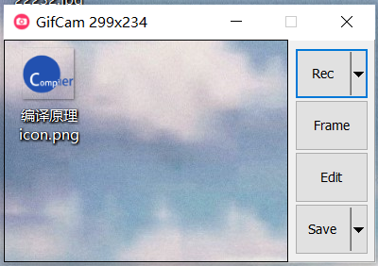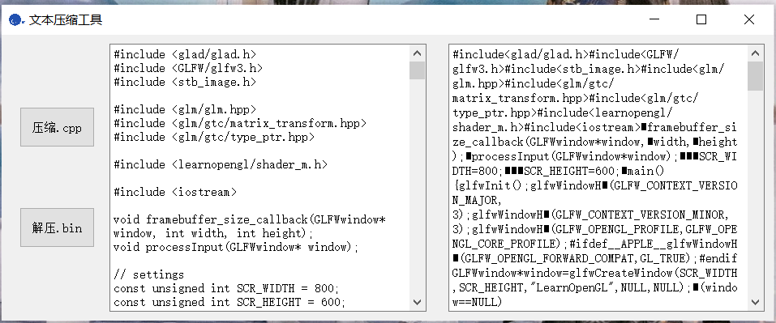

（四）测试数据
本次实验所用的测试数据都放在测试数据文件夹下。
1、63个关键字，详见01keyword.cpp
2、纯注释，详见02annotation.cpp
3、纯中文，详见03Chinese.cpp
4、纯普通ASCII码（标识符）和修饰符，详见04ASCII.cpp
5、短篇正式代码（100行以内），详见05Comprehensive-short.cpp
6、中篇正式代码（100行~200行），详见06Comprehensive-mid.cpp
7、长篇正式代码（200行以上），详见07Comprehensive-long.cpp
对应的测试结果是同目录下的后缀为-compresse的.bin文件和后缀为-compressed-decompresse的.cpp文件。

（五）压缩率统计
序号（对应7例测试数据） | 1 | 2 | 3 | 4 | 5 | 6 | 7
原始/字节 | 503 | 28 | 10 | 40 | 95 | 4682 | 10475
压缩后/字节 | 63 | 0 | 报错 | 24 | 55 | 2534 | 5202
解压后/字节 | 438 | 0 | \ | 39 | 22 | 3086 | 5873

四、实验总结
（一）遇到的问题
当我想在类型为string的关键字word.find(*myStringToChar(s))->second之后追加一个空格时：
语句tempCode += word.find(*myStringToChar(s))->second + ' ';无法追加空格，
语句tempCode += word.find(*myStringToChar(s))->second + “ ”;同样无法追加空格，
语句tempCode += word.find(*myStringToChar(s))->second;tempCode += " ";才可以追加空格。
这个问题出现的原因暂时还不清楚。
（二）心得体会
一年前，我做作业的工作流是直接使用Qt原生库进行编码，因为对Qt库的了解不足，找寻并试验实现方案的过程就会比直接用c++原生库实现的过程更漫长。
这学期我选择先使用c++设计基本功能类，在黑框测试通过后再移植到qt做界面，并配合一些设计理论和Git版本控制，自认为效率更高了。

